1. En primera instancia cree la carpeta para poder instalar React.



1. En segunda instancia descargue todos los paquetes desde el cmd para poder utilizar React

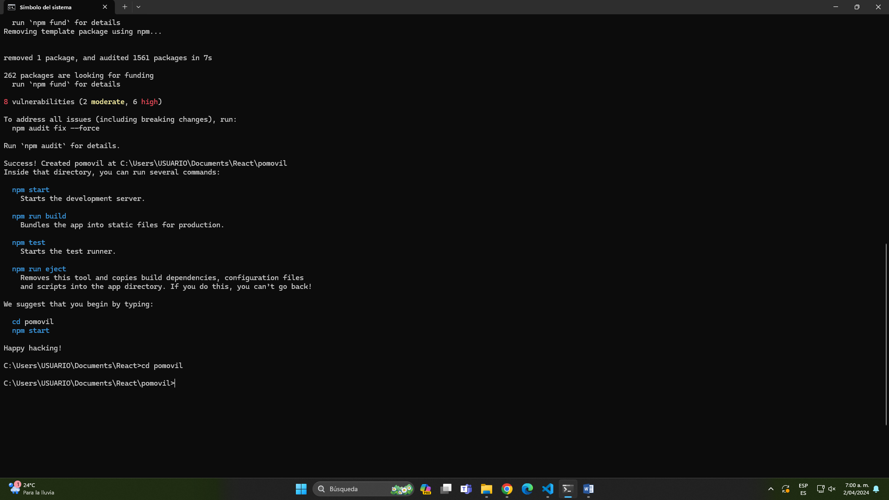

1. En tercera instancia abrí el paquete en Visual e instale Ionic/Cordova y trate de crear el proyecto pero no pude

